Национальные проекты. Фотоконтроль 2019

Дата посещения | 20 июня 2019 года
Проект: | Демография/строительство спортивных площадок
Объект | Универсальная спортивная площадка по адресу ул.Ленина 33  Универсальная спортивная площадка по адресу ул. Оршанская 61
Состав комиссии | -Гарафутдинов В.В. заместитель Руководителя Исполнительного комитета по инфраструктурному развитию  -Тахиятуллин И.Р., начальник отдела по делам молодежи, спорту и туризму  -Круглов К.В., заместитель начальника отдела по делам молодежи, спорту и туризму
Выполнение графика работ на объекте: по адресу ул.Ленина 33 | Готовность основания –95%  Устройство искусственного покрытия - 0%  Устройство оборудования –0%  Установка ограждения –70%
Выполнение графика работ на объекте: по адресу ул. Оршанская 61 | Готовность основания –90%  Устройство искусственного покрытия - 0%  Устройство оборудования –0%  Установка ограждения –90%
Основные выводы | Работа ведется согласно графика
Имеющиеся проблемы | Проблем нет
Поручения, предложения, рекомендации | Предложений нет
Ответственные | -Тахиятуллин И.Р., начальник отдела по делам молодежи, спорту и туризму

Спортивная площадка: г.Бугульма,ул.Ленина, 33
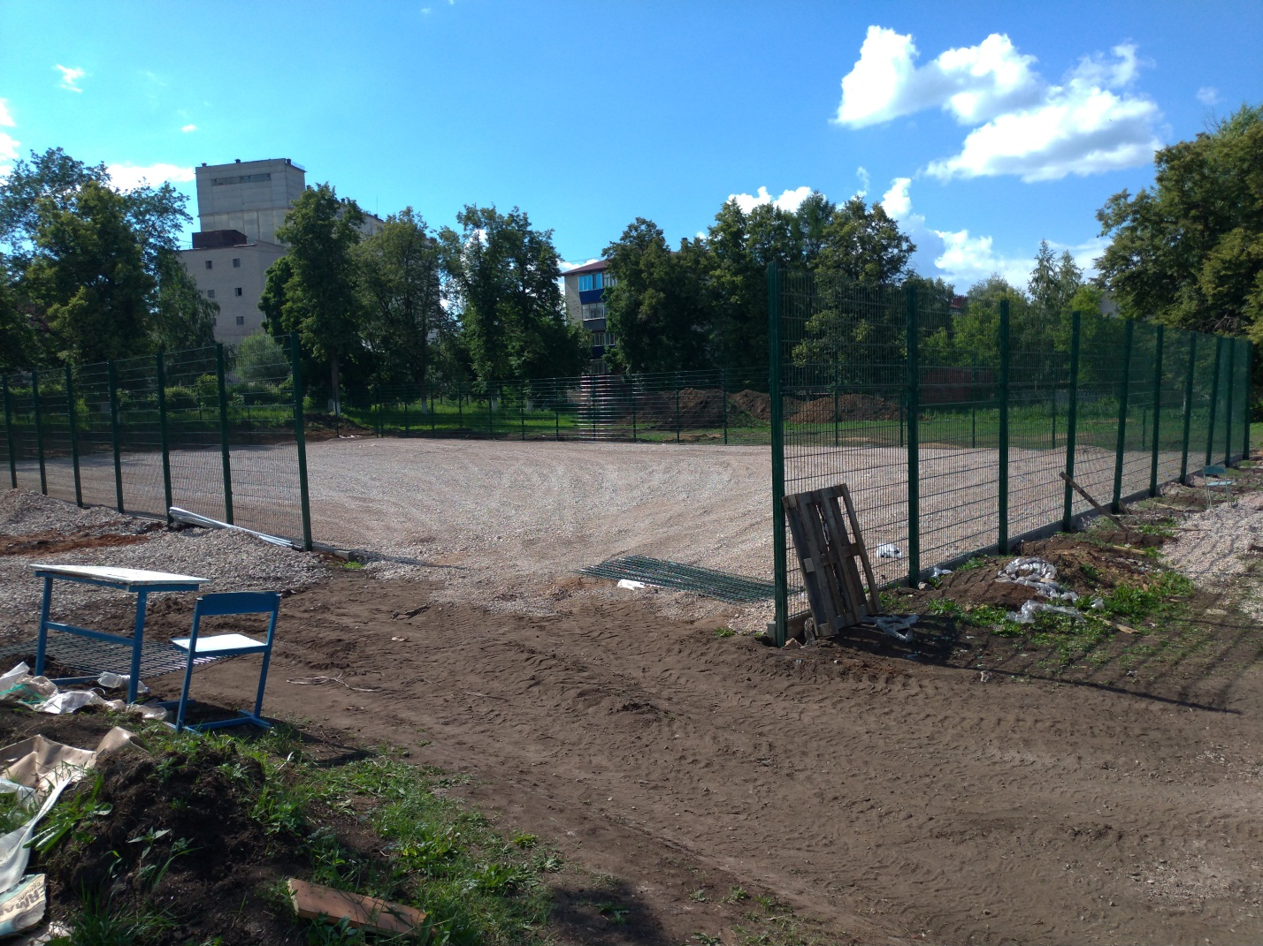

Спортивная плошщадка6 г.Бугульма, ул.Оршанская, 61
